REQUERIMENTO Nº 365/2020.
AUTOR: VEREADOR NATANAEL NOGUEIRA DOS SANTOS.
ASSUNTO: REQUER QUE O PRESENTE EXPEDIENTE SEJA ENCAMINHADO AO EXCELENTÍSSIMO SENHOR PREFEITO MUNICIPAL DE MANACAPURU – BETANAEL DA SILVA D´ÂNGELO, AO SECRETÁRIO MUNICIPAL DE OBRAS E SERVIÇOS PÚBLICOS – PAULO ONETY DE SOUZA FILHO E AO SECRETÁRIO MUNICIPAL DE GOVERNO, JOSÉ LUIS MACIEL DE OLIVEIRA, E AO DIRETOR DO INSTITUTO MUNICIPAL DE ENGENHARIA, FISCALIZAÇÃO, SEGURANÇA E EDUCAÇÃO NO TRÂNSITO E TRANSPORTE DE MANACAPURU – IMTRANS – CLEITMAN RABELO COELHO, SOLICITANDO A IMPLANTAÇÃO DE UM REDUTOR DE VELOCIDADE (LOMBADA), EIRUNEPÉ, BAIRRO UNIÃO.

Senhor Presidente,
Senhores Vereadores,
Senhora Vereadora,

Considerando as reivindicações dos moradores da rua Eirunepé no bairro da União para solicitar com urgência a implantação de lombadas nesta rua, os moradores procuraram o vereador para pedir que interceda junto ao setor competente, pois o local está propício a causa de acidentes graves. Pois os motoristas trafegam em alta velocidade naquela via.
Diante do exposto, conto com o apoio dos nobres pares para a aprovação da presente propositura.
Sala das Sessões da Câmara de Manacapuru, 17 de março de 2020.

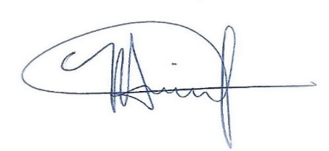

Natanael Nogueira dos Santos

Vereador – Autor

(Partido Social Cristão)

